Отчёт по лабораторной работе 8
  - Программирование цикла. Обработка аргументов командной строки.
Вахиш Дуаа Иссам Али Ахмед
Содержание

1. Цель работы
Целью работы является приобретение навыков написания программ с использованием циклов и обработкой аргументов командной строки..

2. Выполнение лабораторной работы

2.1 Реализация циклов в NASM
Создала каталог для программ лабораторной работы № 8 и файл lab8-1.asm.
При реализации циклов в NASM с использованием инструкции loop необходимо помнить, что эта инструкция использует регистр ecx в качестве счетчика, уменьшая его значение на единицу с каждым шагом. В качестве примера я рассмотрела программу, которая выводит текущее значение регистра ecx.
Добавила в файл lab8-1.asm текст программы из листинга 8.1. Затем создала исполняемый файл и проверила его работу.
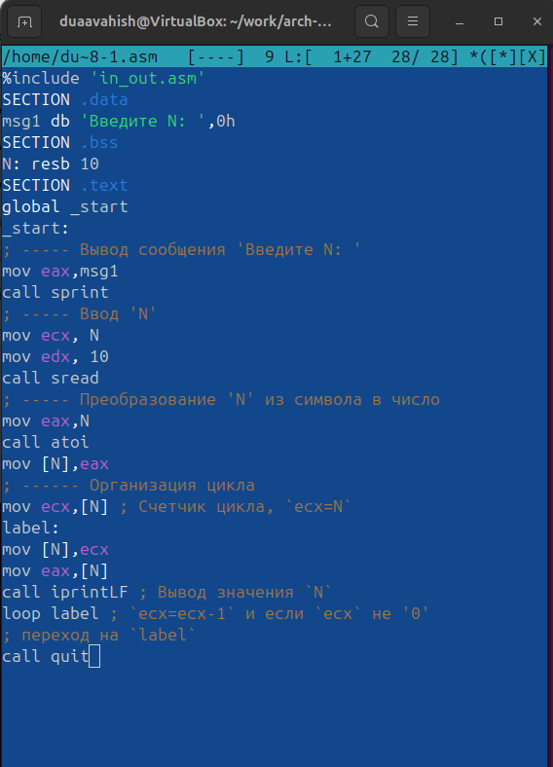
Программа в файле lab8-1.asm
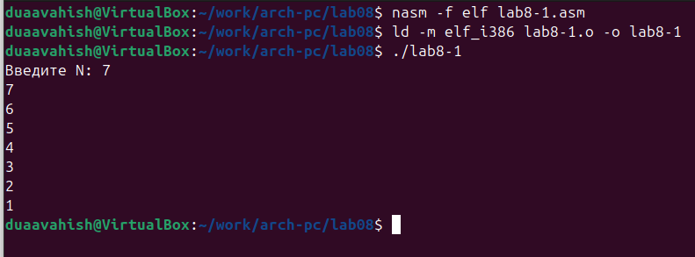
Запуск программы lab8-1.asm
Этот пример показал, что изменение регистра ecx внутри цикла loop может привести к некорректной работе программы. Я изменила текст программы, добавив модификацию регистра ecx в цикле.
Полученная программа: - Запускает бесконечный цикл при нечетном значении N. - Выводит только нечетные числа, если N четное.
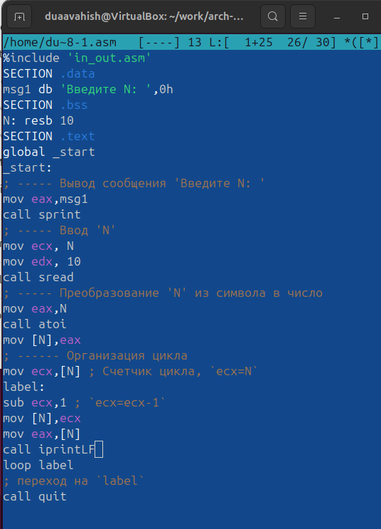
Программа в файле lab8-1.asm
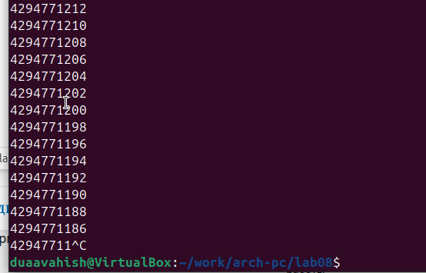
Запуск программы lab8-1.asm
Для корректного использования регистра ecx в цикле, я добавила команды push и pop, чтобы временно сохранять значение регистра в стеке. Это позволило сохранить корректность работы программы. Внесла изменения в текст программы, создала исполняемый файл и проверила его работу.
Теперь программа: - Выводит числа от N-1 до 0. - Число проходов цикла соответствует значению N.
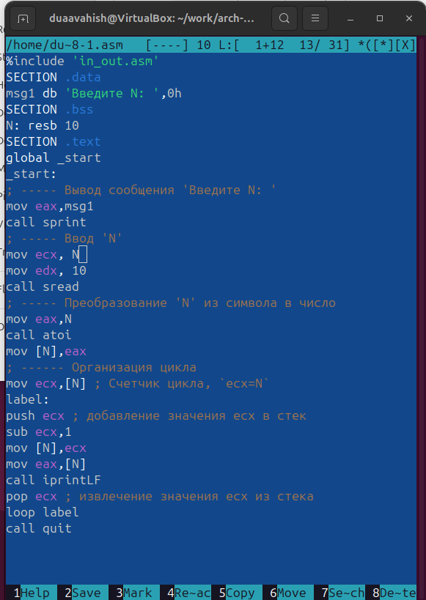
Программа в файле lab8-1.asm
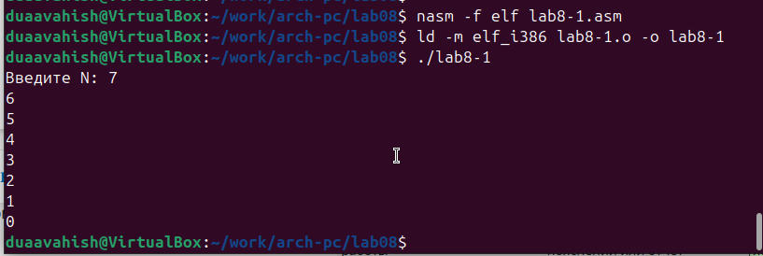
Запуск программы lab8-1.asm

2.2 Обработка аргументов командной строки
Создала файл lab8-2.asm в каталоге ~/work/arch-pc/lab08 и ввела в него текст программы из листинга 8.2.
Создала исполняемый файл и запустила его, указав аргументы. Программа обработала 4 аргумента, разделенных пробелами (слова или числа).
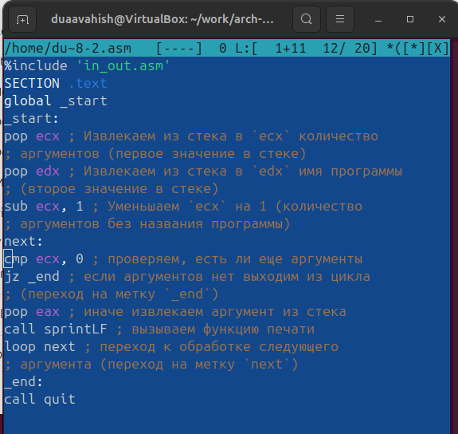
Программа в файле lab8-2.asm
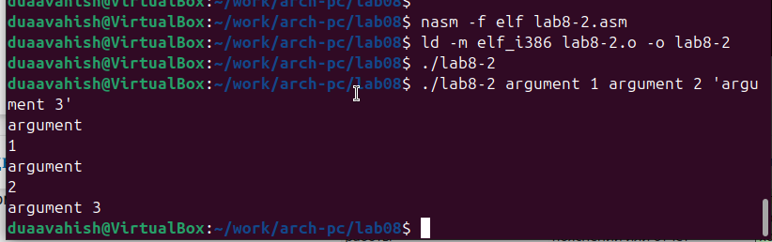
Запуск программы lab8-2.asm
Рассмотрела пример программы, которая выводит сумму чисел, переданных в качестве аргументов командной строки.
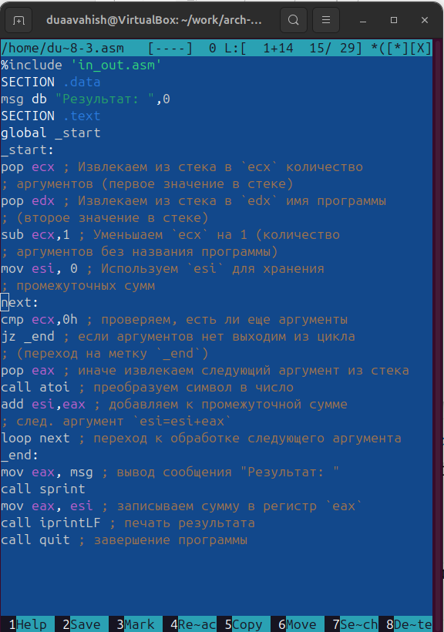
Программа в файле lab8-3.asm
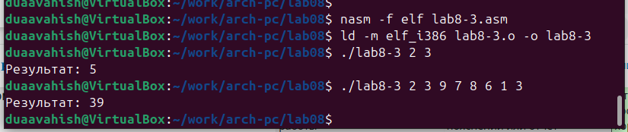
Запуск программы lab8-3.asm
Изменила текст программы из листинга 8.3, чтобы вычислять произведение аргументов.
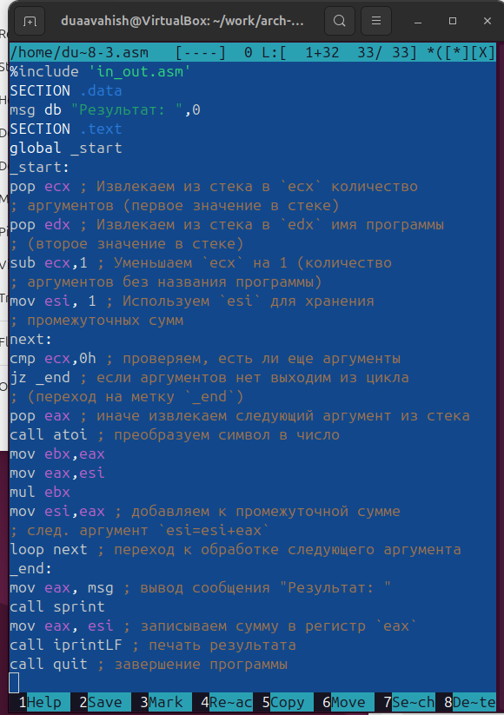
Программа в файле lab8-3.asm
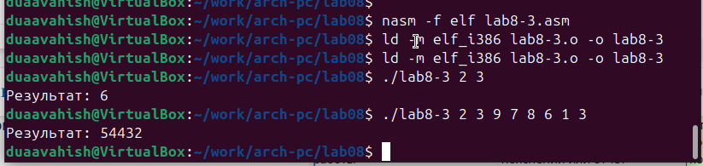
Запуск программы lab8-3.asm

2.3 Задание для самостоятельной работы
Написала программу для нахождения суммы значений функции $f\left(x\right)$ для $x=x_{1},x_{2},...,x_{n}$. Программа должна выводить значение $f\left(x_{1}\right)+f\left(x_{2}\right)+...+f\left(x_{n}\right)$.
Значения $x$ передаются в программу как аргументы. Для функции $f\left(x\right)$ выбрала вариант 6: $f\left(x\right)=4x−3$.
Создала исполняемый файл и проверила его работу на нескольких наборах значений $x$.
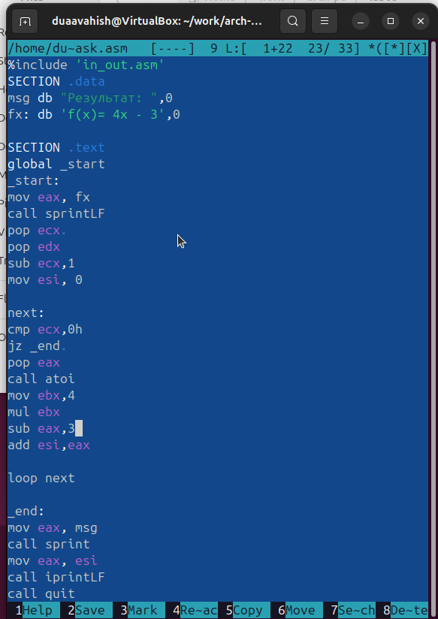
Программа в файле task.asm
Для проверки запустила программу сначала с одним аргументом: - При $x=1$, $f\left(1\right)=1$. - При $x=2$, $f\left(2\right)=5$.
Затем передала несколько аргументов и получила сумму значений функции.
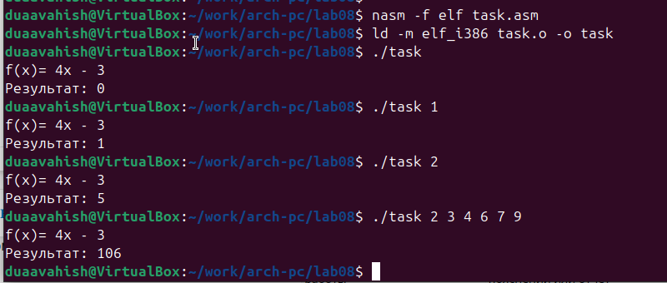
Запуск программы task.asm

3. Выводы
Освоили работы со стеком, циклом и аргументами на ассемблере nasm.

